Europa 4 naciones  
  
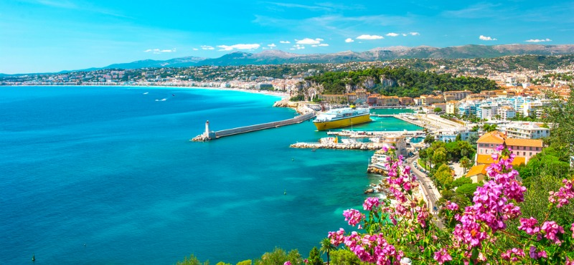

**Vigencia:**30 Octubre 2025 – 12 Marzo 2026

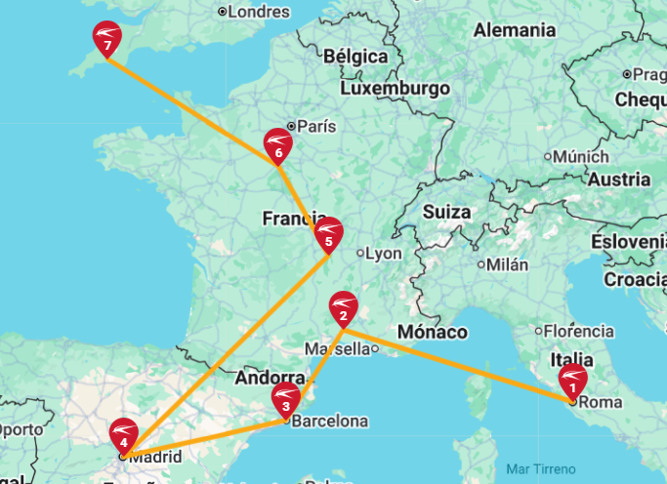Salida: Jueves

**Sitios a visitar**

* Roma
* Niza
* Barcelona
* Madrid
* Burdeos
* Orleans
* Londres

##### 

**Día 1º (Jueves) AMERICA-ROMA**

Salida en vuelo intercontinental hacia Roma. Noche a bordo.

**Día 2º (Viernes) ROMA**

Llegada al aeropuerto de Roma Ciampino/Fiumicino. Traslado al hotel. Alojamiento y resto del día libre.

**Día 3º (Sábado) ROMA**

Alojamiento y desayuno. Visita panorámica de la Ciudad Imperial: Piazza Venezia, Foros Imperiales, Coliseo, Arco de Constantino, Circo Máximo y la imponente Plaza de San Pedro en el Vaticano. Posibilidad de visitar opcionalmente los famosos Museos Vaticanos y la Capilla Sixtina, con los impresionantes frescos de Miguel Ángel, utilizando nuestras reservas exclusivas, que le evitarán largas esperas en el ingreso. Por la tarde, podrá realizar una visita opcional para conocer la Roma Barroca, con sus famosas fuentes, plazas y palacios papales, desde los cuales se gobernaron los Estados Pontificios.

**Día 4º (Domingo) ROMA**

Alojamiento y desayuno. Día libre para actividades personales, en el que recomendamos efectuar, opcionalmente, la excursión a Nápoles, con breve recorrido panorámico. Capri, mítica isla que cautivó a los Emperadores Romanos, por sus bellezas naturales y Pompeya, antigua ciudad romana sepultada por las cenizas del volcán Vesubio en el año 79, para conocer los mejores restos arqueológicos.

**Día 5º (Lunes) ROMA-PISA-COSTA AZUL**

Desayuno y salida hacia Pisa con tiempo para conocer la Plaza de los Milagros, donde podremos contemplar el conjunto monumental compuesto por la Catedral, Baptisterio y el Campanile, la famosa Torre Inclinada. Continuación por la incomparable autopista de las flores hacia la Costa Azul. Alojamiento en su capital, Niza, o en sus proximidades. Posibilidad de participar en una excursión opcional para conocer el Principado de Mónaco visitando la parte histórica así como la colina de Montecarlo donde se encuentra su famoso casino**.**

**Día 6º (Martes) COSTA AZUL -BARCELONA**

Desayuno. Salida bordeando la Costa Azul y atravesando la región de la Provenza Francesa llegaremos, cruzando la frontera española, a la ciudad de Barcelona. Breve recorrido panorámico a través de sus famosas Avenidas, para admirar el contraste entre la parte medieval y el modernismo catalán, conociendo sus edificios más representativos, Casas Batlló, Amatller, Morera, Milá, Sagrada Familia… Alojamiento.

**Día 7º (Miércoles) BARCELONA-ZARAGOZA-MADRID**

Desayuno. Salida hacia Zaragoza. Breve parada para conocer la Catedral-Basílica de Nuestra Señora del Pilar, Patrona de la Hispanidad. Posteriormente continuación a Madrid. Alojamiento**.**

**Día 8º (Jueves) MADRID**

Alojamiento y desayuno. Por la mañana, visita panorámica de la ciudad con amplio recorrido a través de sus más importantes avenidas, plazas y edificios. Resto del día libre para compras o actividades personales. Recomendamos una excursión opcional a la monumental ciudad de Toledo.

**Día 9º (Viernes) MADRID-BURDEOS**

Desayuno y salida con dirección al norte de España vía Burgos y San Sebastián hacia la frontera francesa y cruzando los Pirineos llegaremos a la ciudad de Burdeos, capital de Aquitania y Patrimonio de la Humanidad, importante región vinícola. Alojamiento.

**Día 10º (Sábado) BURDEOS-VALLE DEL LOIRA-ORLEANS**

Desayuno. Salida vía Poitiers y Tours, donde se inicia un breve recorrido por el fértil Valle del Loira. Breve parada en Amboise para admirar su impresionante castillo y disfrutar de la ciudad medieval, donde habitó Leonardo da Vinci. Continuación hacia el castillo de Chambord, tiempo libre para conocer uno de los máximos exponentes arquitectónicos de este valle. Posteriormente continuación a Orleans, ciudad de Juana de Arco. Resto de la tarde libre. Alojamiento.

**Día 11º (Domingo) ORLEANS-CALAIS-DOVER-LONDRES**

Desayuno. Salida hacia el puerto de Calais, donde se embarcará en el ferry para cruzar el Canal de la Mancha. Desembarque en el puerto inglés de Dover y continuación en nuestro autobús hasta llegar a Londres. Alojamiento.

**Día 12º (Lunes) LONDRES**

Alojamiento y desayuno. Por la mañana visita panorámica de esta ciudad cosmopolita para conocer los lugares de mayor interés como las Casas del Parlamento y el Big-Ben, Abadía de Westminster, Plaza de Trafalgar, Picadilly Circus, Palacio de Buckingham con el cambio de la Guardia Real si el tiempo lo permite. Resto del día libre. Les recomendamos efectuar una excursión opcional para conocer el Castillo de Windsor, considerado como la mayor fortaleza habitada del mundo y foco histórico de Inglaterra, situado a 50 kms de la capital. Regresando a la ciudad visitar su parte más antigua, destruida en el incendio de 1666, para conocer la City de Londres, centro financiero mundial, Catedral de San Pablo, el famoso Puente de la Torre, y la fortaleza más antigua de Inglaterra: la Torre de Londres.

**Día 13º (Martes) LONDRES**

Alojamiento y desayuno. Día libre para actividades personales, para seguir conociendo una de las capitales más animadas del mundo, realizar compras en sus afamados comercios o visitar algunos de sus museos

**Día 14º (Miércoles) LONDRES**

Desayuno y fin de los servicios.

|  |  |  |  |
| --- | --- | --- | --- |
| **Categoría** | **Hotel** | **Pais** | **Ciudad** |
| Única | BELSTAY ROMA AURELIA | ITALIA | ROMA |
| Única | CAMPANILE NICE AEROPORT ARENAS, HOTEL | ITALIA | NIZA |
| Única | CATALONIA SAGRADA FAMILIA, HOTEL | ESPAÑA | BARCELONA |
| Única | AGUMAR, HOTEL | ESPAÑA | MADRID |
| Única | CAMPANILE BORDEAUX NORD LE LAC, HOTEL | FRANCIA | BURDEOS |
| Única | B&B ORLEANS CENTRE FOCH, HOTEL | FRANCIA | ORLEANS |
| Única | ROYAL NATIONAL | INGLATERRA | LONDRES |

**Costo desde por persona base doble**.  
$2,185.00 usd

**Incluye**

* Traslado: Llegada Roma.
* Traslado: Salida Londres
* Autocar de lujo con Wi-Fi, gratuito.
* Guía acompañante.
* Visita con guía local en Roma, Madrid y Londres.
* Desayuno buffet diario.
* Seguro turístico.
* Neceser de viaje con amenities.
* Tasas Municipales en Roma, Francia y Barcelona.

**No incluye**

* Cualquier cosa que no esté especificada correctamente en los "Servicios incluidos"